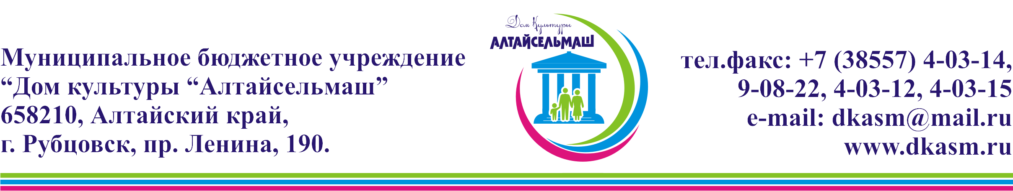

План мероприятий клуба «Семицветик» для детей с ограниченными возможностями здоровья на 2022 год.
№ п/п | Мероприятие | Сроки проведения | Место проведения | Ответственный
 | «В гостях у сказки» - развлекательная программа | 20.01.2022  11.00 | ДК  «Алтайсельмаш» | Марчукова Е.В.
 | «Мир детства – мир чудес» - развлекательная программа | 15.02. 2022  11.00 | ДК  «Алтайсельмаш» | Пушкарёва Е.А.
 | «Любимым мамам посвящаем…» - праздничная программа | 04.03. 2022  11.00 | ДК  «Алтайсельмаш» | Марчукова Е.В.
 | «Калейдоскоп улыбок» - развлекательная программа, посвященная Дню смеха | 01.04. 2022  11.00 | ДК  «Алтайсельмаш» | Жмайло Д.А.
 | «Все начинается с семьи» - праздничная программа, посвященная Международному Дню семьи | 13.05. 2022  11.00 | ДК  «Алтайсельмаш» | Пушкарёва Е.А.
 | «Лето, солнце, дружба – вот, что детям нужно» - игровая программа | 01.06. 2022  11.00 | ДК  «Алтайсельмаш» | Марчукова Е.В.
 | «Дружно в школу мы идем!» - праздничная программа, посвященная Дню знаний | 29.08. 2022  11.00 | ДК  «Алтайсельмаш» | Жмайло Д.А.
 | «Мои любимые сказки» - развлекательная программа с элементами театрализации | 23.09. 2022  11.00 | ДК  «Алтайсельмаш» | Пушкарёва Е.А.
 | «В гостях у царицы осени» - познавательно-игровая программа | 14.10. 2022  11.00 | ДК  «Алтайсельмаш» | Марчукова Е.В.
 | «Ты одна такая, любимая родная!» - праздничная программа | 25.11. 2022  11.00 | ДК «Алтайсельмаш» | Пушкарёва Е.А
 | «Волшебство новогодних огней» - театрализованное представление | 26.12.2022  11.00 | ДК «Алтайсельмаш» | Жмайло Д.А

Директор МБУ «ДК «Алтайсельмаш» Л.Ю. Станиславская

